第二节 分子的立体结构
教学目标：
1、知识和技能 认识价键理论的优缺点及轨道杂化理论能解决的问题；初步认识轨道杂化的几种类型，学会分析简单分子中的杂化过程与分子结构的关系。
2、过程与方法 运用手动动画的方式培养学生分析能力、空间想象能力、归纳总结能力以及运用知识解决问题的能力
3、情感态度与价值观 培养学生严谨认真的科学态度和空间想象能力，体验科学的魅力，进一步形成科学的价值观。

教学重难点
重点：杂化轨道理论的分类
难点：空间想象

教学方法：
“复习旧——发现问题——解决问题——运用提升”的教学模式，多媒体动画、学案辅助教学

教学过程
【复习】一、价层电子对互斥理论
1、价层电子对：中心原子周围的成键电子对和孤电子对
2、互斥的结果：距离最远、夹角最大、斥力最小、能量最低
3、斥力的大小：孤电子对—孤电子对>孤电子对—成键电子对>成键电子对—成键电子对
叁键>双键>单键
4、中心原子电子对计算：（双键、叁键作为一个电子对））

价层电子对数：（氧为配位原子时取0）

孤电子对数：

分子 | 价层电子对数 | 价层电子对  互斥模型 | 孤电子对数 | 分子的空间模型
BeCl₂ |  | 直线型 | 0 | 直线型
BF₃ |  | 平面三角型 | 0 | 平面三角型
CH₄ |  | 正四面体型 | 0 | 正四面体型
HCN |  | 直线型 | 0 | 直线型
CO₂ |  | 直线型 | 0 | 直线型
HCHO |  | 平面三角型 | 0 | 平面三角型

【引入】价键理论有其优越性，但也有不能解释的方面，根据价键理论提出问题
Be:  B: C:

【新课】二、杂化轨道理论:

1、杂化类型
① sp杂化——以Be原子为例( )
Be: 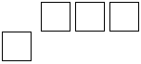 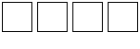
动画展示Be原子轨道杂化过程及形成BeCl₂时的成键情况
② sp²杂化——以B原子为例( )
B:
学生讨论并描述B原子轨道杂化过程及形成BF₃时的成键情况
③ sp³杂化——以C原子为例( )
C:
学生绘制C原子轨道杂化过程及形成CH₄时的成键情况
【介绍】C原子的几种杂化方式
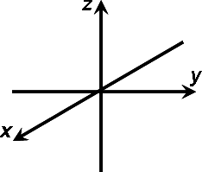
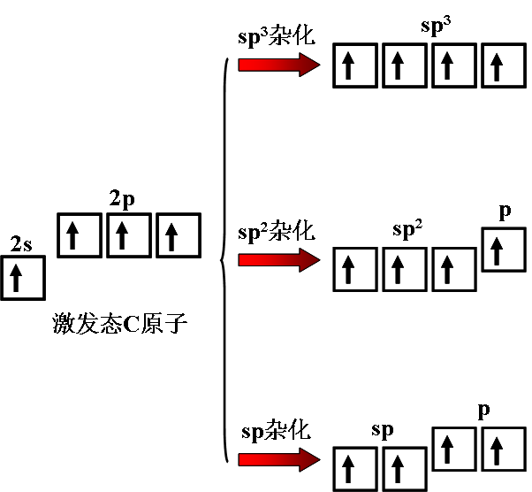
【研究】分析HCN、CO₂、HCHO分子中的原子轨道及成键方式

